Jakie zamki drzwiowe zapewnią najwyższy stopień bezpieczeństwa?
Główną funkcją drzwi wejściowych w każdym domu, jest zapewnić domownikom maksymalny komfort i bezpieczeństwo. To z kolei jest wynikiem nie tylko samego skrzydła, ale także tego, co znajduje się w nich. Które zamki drzwiowe najlepiej uchronią przed niepożądanymi gośćmi? Sprawdź!

Jakie zamki do drzwi wejściowych?
Najważniejszą kwestią, o której należny pamiętać, wybierając zamki drzwiowe do skrzydła zewnętrznego jest to, aby było ich co najmniej dwa. Jeden z nich, zwany centralnym, umieszczony jest wewnątrz drzwi i ma za zadanie obsługiwać mechanizm ryglowania. Drugi , zwany z kolei nawierzchniowym, pełni funkcję pomocniczą i przymocowany jest do skrzydła oraz ściany lub framugi ze strony wewnętrznej pomieszczenia. Wedle uznania można dodatkowo wyposażyć wejście w dodatkowe zamki drzwiowe wierzchnie dla podniesienia bezpieczeństwa.

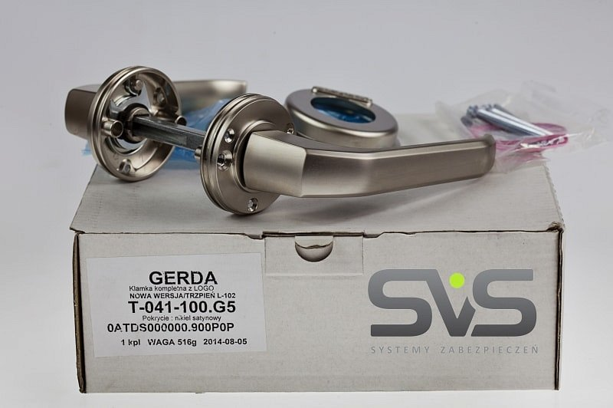
Najbezpieczniejsze zamki drzwiowe
Przyjmuje się, że najbezpieczniejsze zamki drzwiowe, które można znaleźć na rynku to modele antywłamaniowe, których konstrukcja i mechanizm działania nieco różni się od standardowych produktów tego typu. Trudno zaprzeczyć, warto jednak zauważyć, że najważniejszą kwestią przy wyborze zabezpieczeń drzwiowych powinna być jakość danego zamka, jej właściwości, specyfikacja i niezbędne atesty, które gwarantują sprawdzeni i renomowani producenci.

